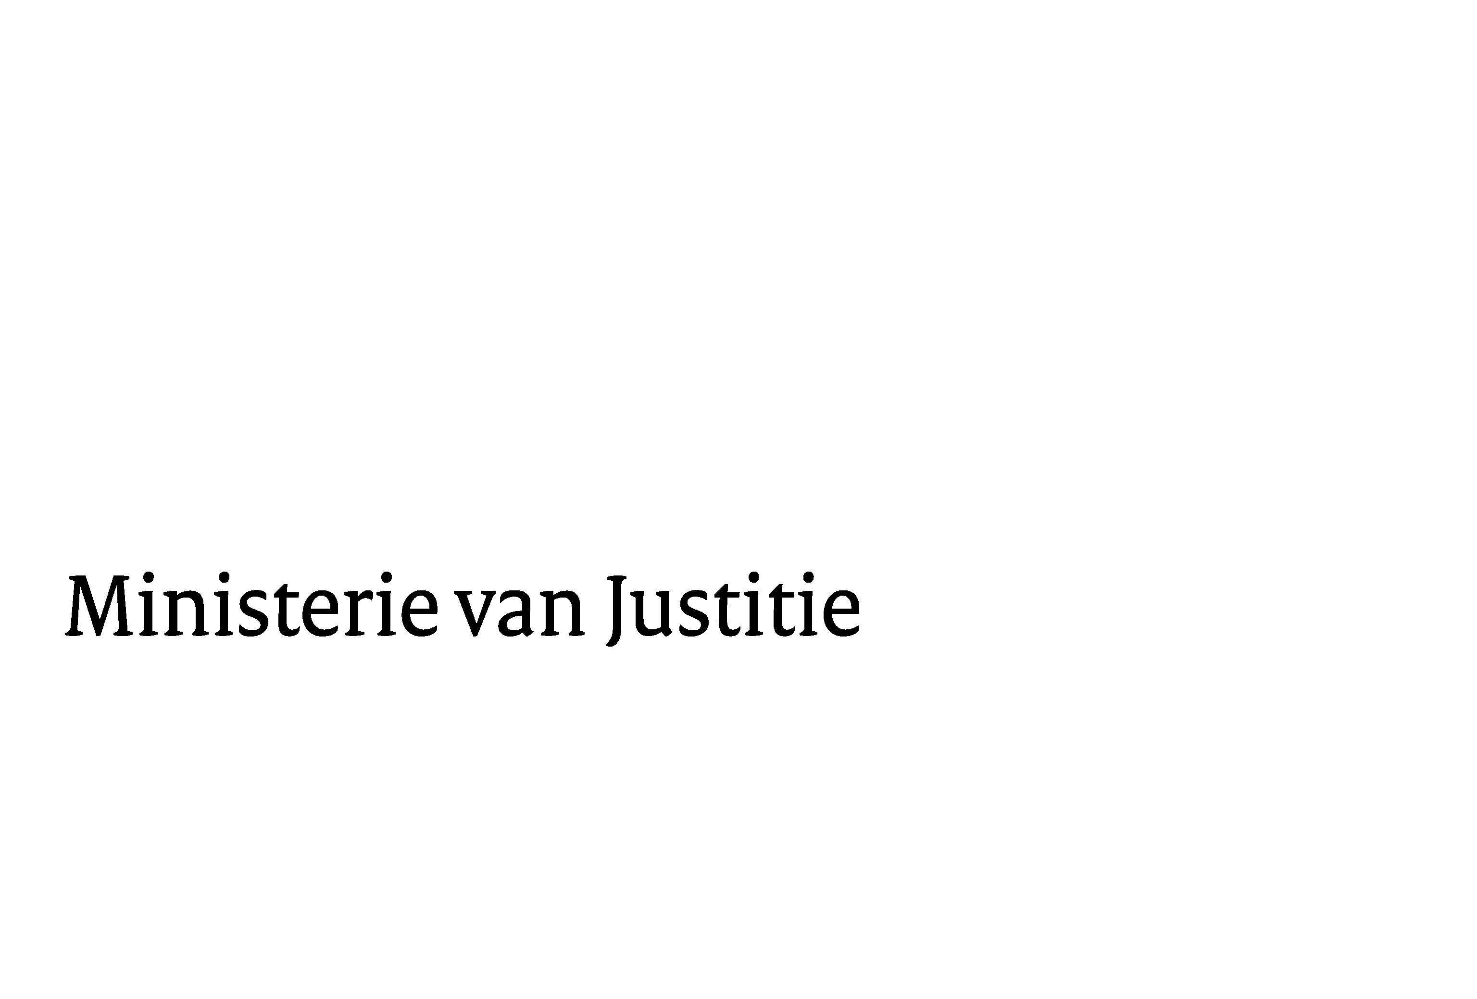
> Retouradres Postbus 20301 2500 EH Den Haag
De voorzitter van de Tweede Kamer der Staten-Generaal
Postbus 20018
2500 EA DEN HAAG

Datum | 28 april 2010
Onderwerp | Voorstel van wet tot wijziging van het Wetboek van Strafvordering en de Wet DNA-onderzoek bij veroordeelden in verband met de introductie van DNA-verwantschapsonderzoek en DNA-onderzoek naar uiterlijk waarneembare persoonskenmerken van het onbekende slachtoffer en de regeling van enige andere onderwerpen (32 168)
Directoraat-Generaal Wetgeving, Internationale Aangelegenheden en Vreemdelingenzaken
Directie Wetgeving
Sector straf- en sanctierecht

Schedeldoekshaven 100
2511 EX Den Haag
Postbus 20301
2500 EH Den Haag
www.justitie.nl

Ons kenmerk
5650561/10/6

Bijlagen
1

Bij beantwoording de datum en ons kenmerk vermelden. Wilt u slechts één zaak in uw brief behandelen.

Hierbij bied ik u een nota van wijziging inzake het bovengenoemde voorstel van wet aan.

De Minister van Justitie,

